OSNOVNA ŠKOLA BISTRA 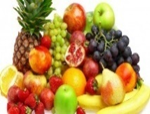
JELOVNIK BORAVAK

29.09.2025.-03.10.2025.

DATUM | DORUČAK | RUČAK | UŽINA

Ponedjeljak  29.09. | KRAFNA  KAKAO | VARIVO OD KELJA SA KOBASAMA  KRUH  BARNI TORTICA | JOGURT
Utorak  30.09. | LINO LADA  ČAJ | JUHA, POHANA SVINJETINA, RIŽA, KRUH , BANANA | PUDING ČOKOLADA
Srijeda  01.10. | KUKURUZNI SAVITAK | MAHUNE SA JUNETINOM  KRUH  KRUŠKA | KROASAN
Četvrtak  02.10. | KLIPIĆ SIR  ČAJ | JUHA, PILETINA, MLINCI, CIKLA , KRUH, JABUKA | SLANAC
Petak  03.10. | PIROV PUŽ  MLIJEKO | JUHA, RIBLJI ŠTAPIĆI, POMMES FRITES, KEČAP, KRUH  KEKSI | CAO-CAO

